1.首先根据你要查找hook特殊码的游戏的版本来决定启动x86版本的软件或者x64版本的软件。如果你的游戏是x86版本，则启动...\MisakaHookFinder 1.0\x86\MisakaHookFinder.exe，否则启动...\MisakaHookFinder 1.0\x64\MisakaHookFinder.exe.
注：如果你不确定你的游戏版本，可默认启动x86版本查找器，如果点击注入进程后出现提示：Textractor: 架构不匹配: 请尝试使用64位版本的Textractor
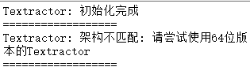
则使用x64版本查找器重试。
侧大编辑框是控制台输出，右侧大编辑框是Hook方法输出。
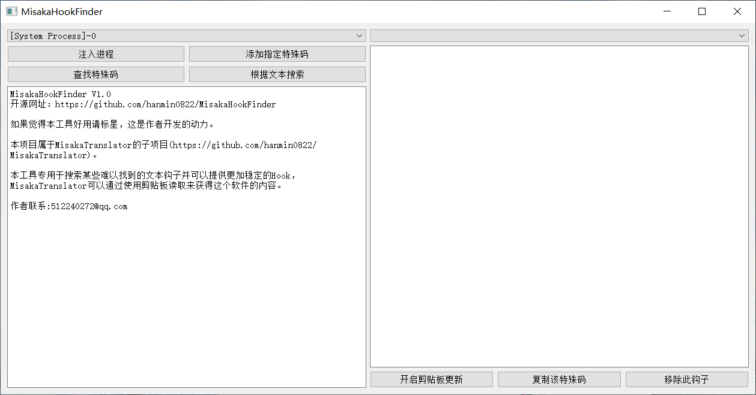

- 在界面最左上角选择您游戏对应的进程（如果有多个进程请多次尝试），点击注入进程，软件会尝试注入该游戏进程，这时候左侧控制台输出会有相应提示。

4.进行游戏，刷新几次游戏文本，如果出现类似这样的提示，就可以在右侧方法输出中对应查找。
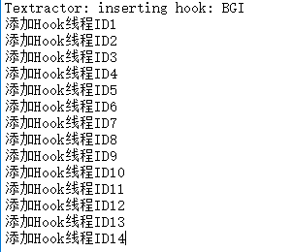
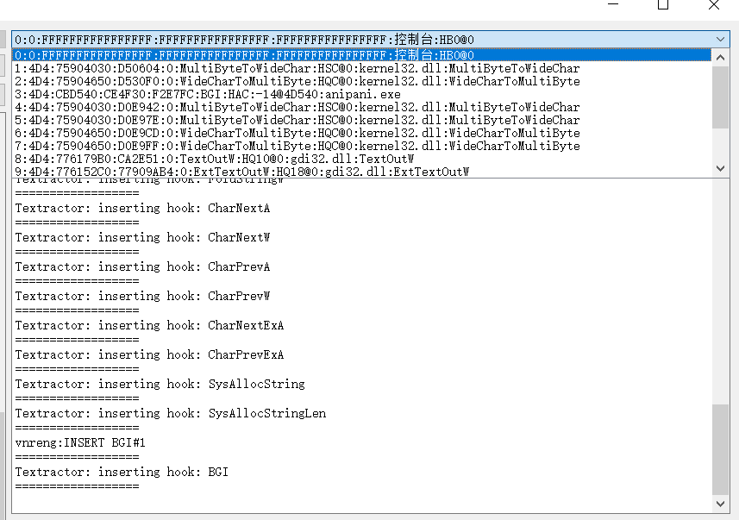
右侧上方下拉框可选择对应方法，每选择一个方法后，都要刷新一下游戏文本查找输出是否对应。如果不对应，可点击下方的“移除此钩子”按钮来移除这个Hook方法。
如图所示，这里我通过方法寻找可以直接照到我的游戏文本钩子。
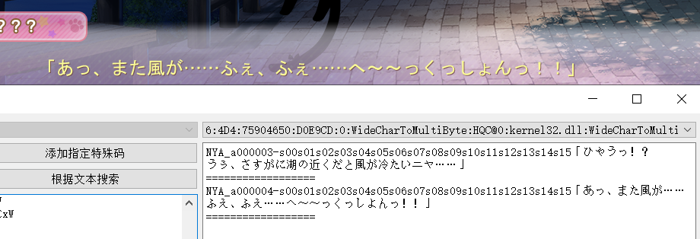
注：有时候文本会包含除游戏文本之外的内容，这是正常现象，可配合MisakaTranslator的文本去重功能使用。但如果某方法包含的游戏文本内容不全，则需要重新选择。

5.有些时候我们可能无法通过直接注入得到我们想要的结果，这时候可以考虑上网搜索这个游戏的特殊码，并通过“添加指定特殊码”功能来注入这个特殊码。
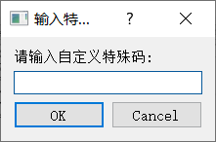

6.如果查找不到特殊码或者网上查找的特殊码都不正确，可以尝试以下方法搜索。
（1）根据文本搜索：
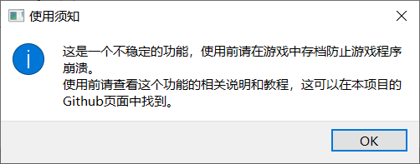
首先需要注意，该方法是不稳定的，可能会导致游戏崩溃，故使用前请做好存放备份。
接下来我们找到当前游戏对应的句子，例如此处是
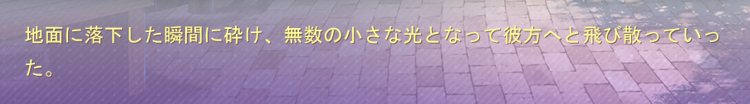
我们在编辑框中输入一部分：
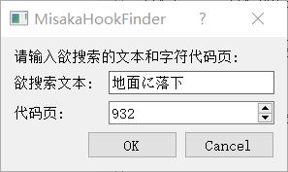
此处欲搜索文本不需要填写完整，包含一部分皆可，但不可字数太少以免查找过多。
代码页部分详见关于CodePage的说明：
https://baike.baidu.com/item/codepage/416287
这里932代表SAP Shift-JIS，一般日语游戏的编码都是这个。

点击确认，可以观察到系统自动为我们添加了很多新方法
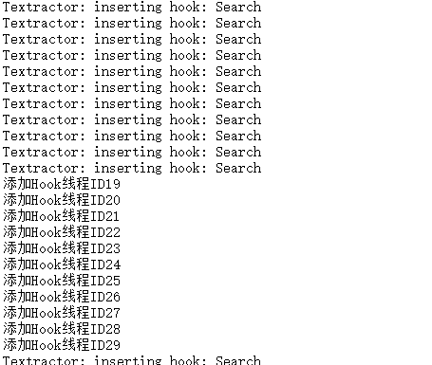
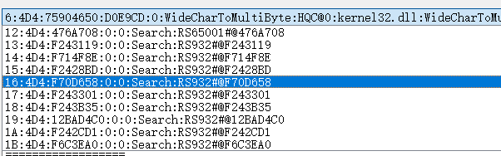

按照第4点的操作，我们逐个选择来找到一个包含游戏文本的选项，例如：
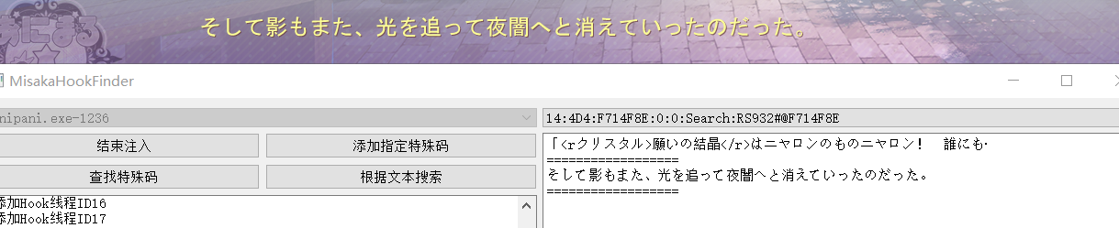

（2）有时候根据文本搜索得到的钩子是非动态的，我们怎么刷新都没有结果，这个时候尝试“查找特殊码”。
同样需要注意，该方法是不稳定的，可能会导致游戏崩溃，故使用前请做好存放备份。
例如这个游戏，注入后，软件提示：searching for hooks should work

这时候我们点击“查找特殊码”，出现：开始搜索！在接下来的20s内请刷新几次游戏内文本以供内存查找。后，我们刷新几次游戏文本，等待查询

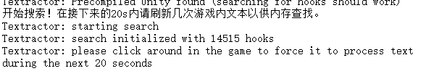

时间到后，出现
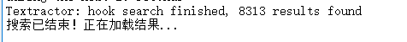，这时候打开了结果窗口。

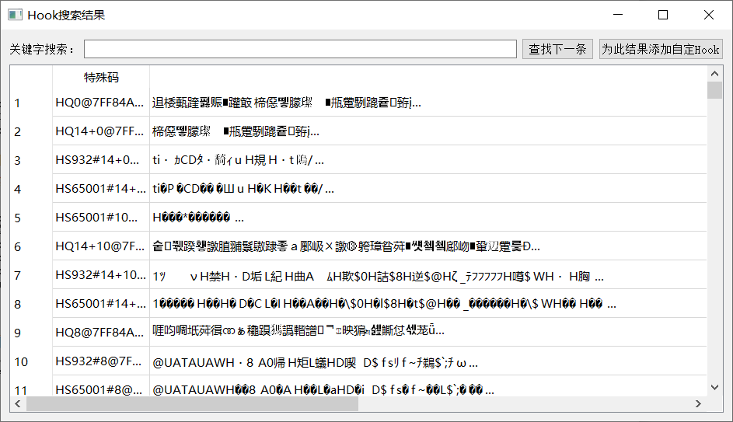
我们在上面输入框中填入在软件搜索hook结束前最后一次刷新的文本，例如我这里是
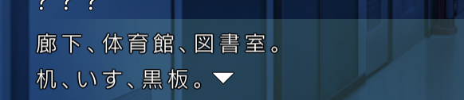
我们在结果框里输入 体育 因为文本中包含这个字，点击“查找下一条”
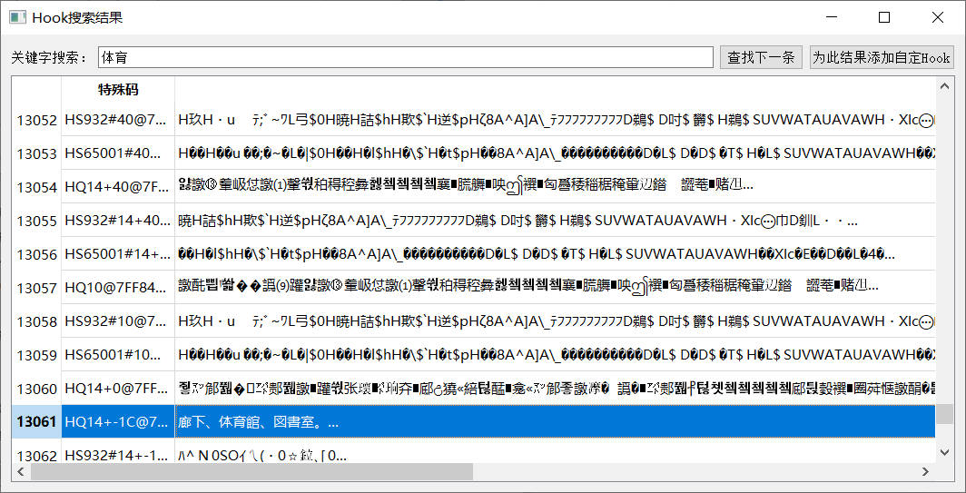
这里为我们找到了结果，对比一下，跟游戏内结果一致。
我们点击“为此结果添加自定Hook”
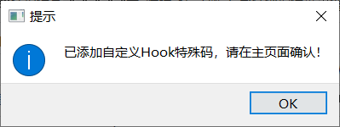
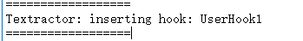
我们在主界面中选择刚才新添加的方法，刷新几次游戏文本，发现对应一致。
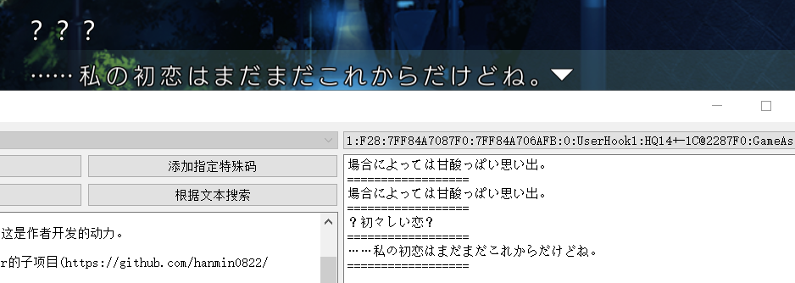
注：有时候搜索Hook会找到很多条结果，可以多次注入尝试找到最佳结果。

